Plansoft.org-różne ulepszenia

Ulepszenia w oknie Legenda 1

Zapamiętywanie szerokości i kolejności kolumn 1

Wyświetlanie sal dostępnych w wybranym budynku / kampusie 1

Zapamiętywanie filtrów w oknie legenda 2

Inne zmiany 2

# Ulepszenia w oknie Legenda

## Zapamiętywanie szerokości i kolejności kolumn

Wprowadzono zmianę polegającą na tym, że zmiany kolejności kolumn wykonane przez planistę są zapamiętywane przez Aplikację. Zmianę wykonuje się przez przeciąganie kolumn (złap i upuść) za pomocą myszy.

Podobnie jak w poprzedniej wersji Aplikacji zapamiętywane są także zmiany szerokości kolumn.

## Wyświetlanie sal dostępnych w wybranym budynku / kampusie

Numeracja budynków może pokrywać się z numeracją sal, np. może istnieć zarówno sala 101 w budynku SLOW jaki i budynek 101.

Wprowadzono zmianę w Aplikacji pozwalająca na wyświetlenie w oknie legendy sal z danego budynku. Aby wyświetlić sale z danego budynku, na przykład z budynku 101, należy nazwę budynku poprzedzić znakiem #, to znaczy #101.

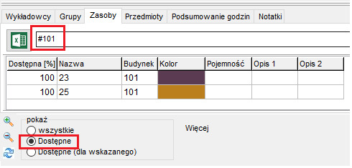

Jeżeli wpiszemy 101 bez znaku # program wyświetli zarówno salę 101 (z budynku SLOW) jak również sale w budynku 101- jak przed zmianą.

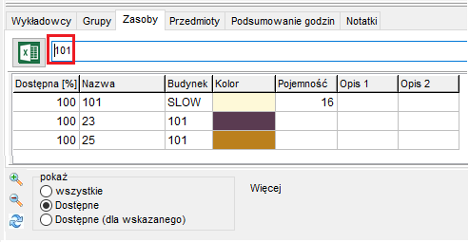

Jak znaleźć sale w ramach danego kampusa? Nazwę kampusa należy umieścić w pola Słowa Kluczowe na poziomie sali, poprzedzając nazwę znakiem #, na przykład #Wychowanie Fizyczne.

## Zapamiętywanie filtrów w oknie legenda

W obecnej wersji Aplikacji wprowadzono oddzielne pola filtrowania dla wykładowców, grupa, zasobów, przedmiotów i podsumowania godzin.

Zmiana została wprowadzona dla wygody użytkownika, oto przykładowy scenariusz gdy zmiana znajduje zastosowanie:

* Wyświetlamy sale dostępne w budynku 101 wpisując w zakładce Zasoby filtr #101.
* Wyświetlamy wykładowców, którzy mogą prowadzić zajęcia z matematyki wpisując w zakładce Wykładowcy filtr #Matematyka (wcześniej należy wprowadzić oczywiście do systemu informacje, który przedmiot, który wykładowca prowadzi).
* Przełączamy się ponownie na zakładkę zasoby. Filtr #101 nie został zmianiony na #Matematyka.

# Inne zmiany

Stwierdzono następujące błędy w Aplikacji, które zostały naprawione:

* Funkcja kopiuj-wklej raportowała kolizje z zajęciami zależnymi (NAD-POD).
* W zajęciach zależnych informacje dla studentów nie odświeżały się podczas dodawania kolejnych zajęć zależnych.
* Rozwiazano problem polegający na tym, że w trybie kolorowania za pomocą koloru przypisanego do sal lub wykładowców zajęcia nadrzędne/podrzędne były prezentowane za pomocą znaków zapytania (obecnie wyświetlany jest kolor szary – podobnie jak w trybie kolorowania za pomocą przedmiotów)

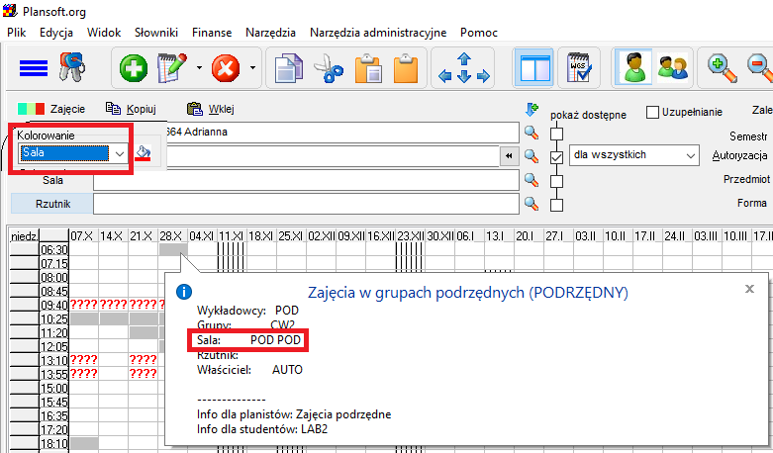

Aby zobaczyć zmiany należy pobrać aktualizację aplikacji ze strony plansoft.org

Aktualna wersja Aplikacji to 